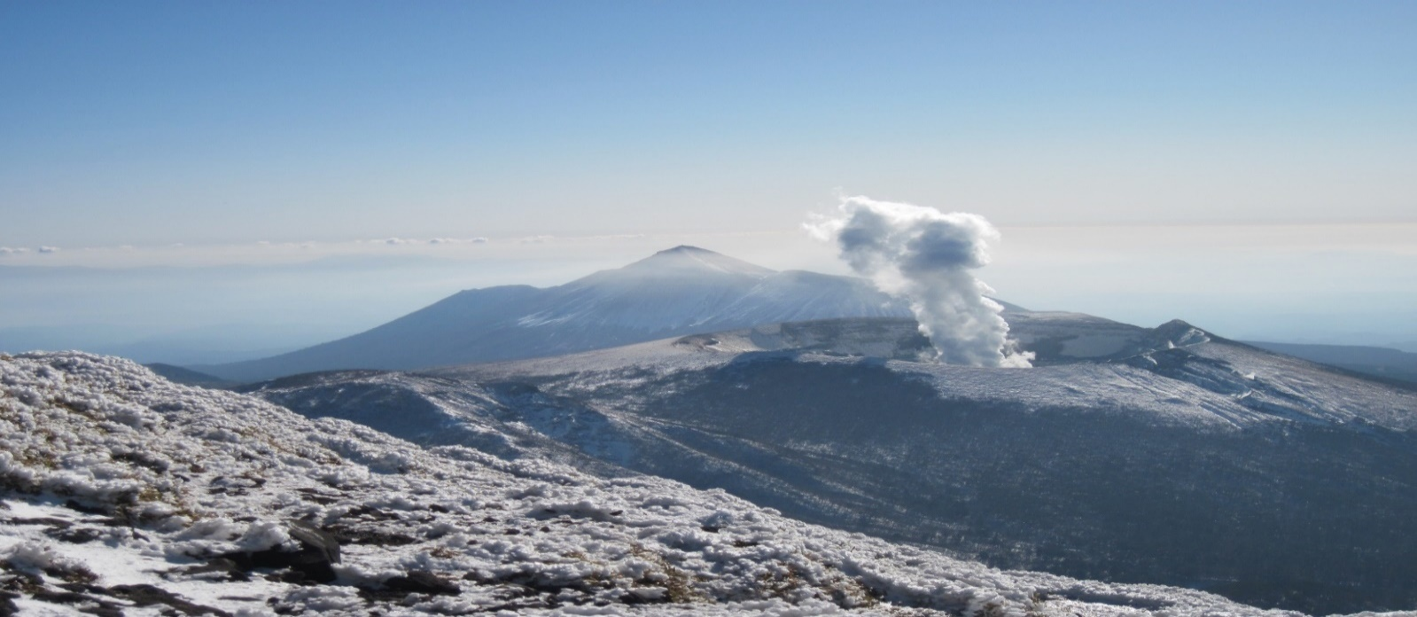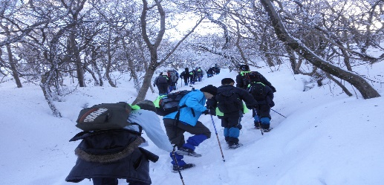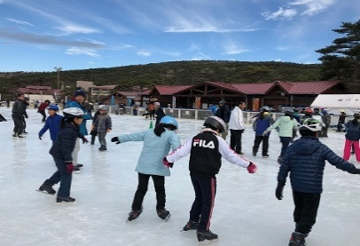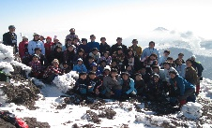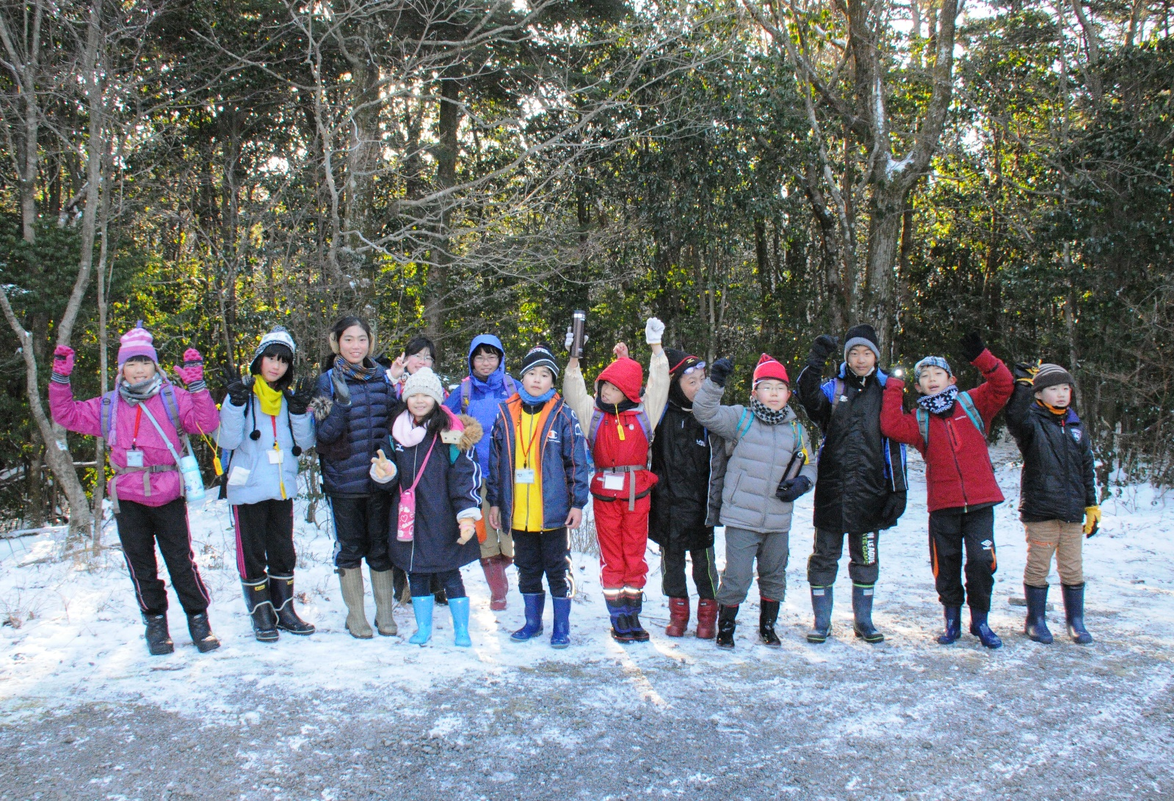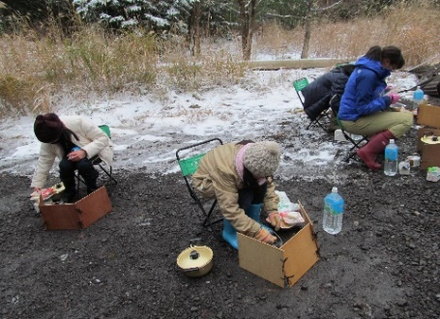

○14：30分　受付　開会式

○オリエンテーション

○アイスブレイク

○食事　入浴

○冬山登山学習　就寝

場所　霧島自然ふれあいセンターー



こちらからスマートフォンでも申込みができます！

1月10日（日）

　（日）

令和２年度鹿児島・宮崎「体験の風をおこそう」運動推進事業

**チャレンジ霧島in winteｒ**

**冬山登山とアイススケート**

**1月9日（土）～11日（月）**

活動内容

活動内容

1月11日（月）

場所　アイススケート場

場所　大浪池　韓国岳登山

○朝食　健康観察　登山準備

○大浪池展望所　西回り

○韓国岳登山

○えびの高原エコミュージアムセンター見学

○入浴　夕食　就寝

○朝食　健康観察

○アイススケート体験

○アンケート記入

○12：10分　閉会式・解散

※天候,コロナ感染症の状況によりプログラムが変更される場合があります

ホームページ

ＱＲコード

活動内容

1月9日（土）

**募集定員　　　小学５年生～中学３年生までの児童生徒４０人（集団のペースで5時間程度の登山ができること）**

**参加費用　　　4,000円**

**［内訳］食事代5食，傷害保険代，シーツクリーニング代,アイススケート代等含む**

**申込み方法　　所定の参加申込書を記入し，当センターへFAX,郵送,メールで申し込んでください。**

**＊送信後，電話で受信確認をし，参加当日に申込書の原本を持参してください。**

**＊参加申込書は，当センターホームページからもダウンロードできます。**

**申込開始　　　令和2年11月30日（月）～ 締切り.令和2年12月20日（日）**

**＊申し込み多数の場合は学年・兄弟・姉妹・男女比等を考慮して抽選を行い,参加決定し結果を連絡します。（詳細については参加決定通知の際に周知します）**

鹿児島・宮崎「体験の風をおこそう」運動実行委員会

（鹿児島県立霧島自然ふれあいセンター）

**〒899-6603 鹿児島県霧島市牧園町高千穂3617-1 　　[E-mail] ki-furecen@kbcc.ac.jp**

**[TEL] ０９９５-７８-２８１５　　 　[FAX] ０９９５-７８-２８５８**

**＊住所・電話番号等については，県個人情報保護条例に基づき当センター事業に関することに限り使用するとともに適正に管理します。**

**＊本事業の活動記録の写真，映像等を広報等に使用することがあります。**

**＊コロナ感染症防止対策として手洗い，消毒など基本的な感染症予防対策を行い，宿泊は密にならないよう部屋を分散します。**